# 实验三 线程控制和进程间通信

**学号：16905209 姓名：董柳平 专业班级：计算机技术与科学1班**

1. Linux管道通信机制

1.无名管道使用实例



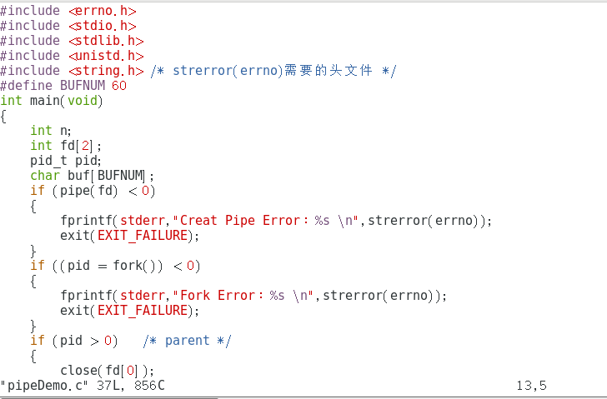

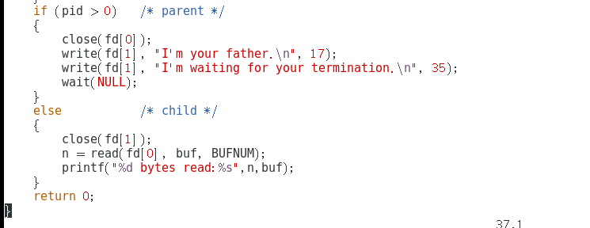

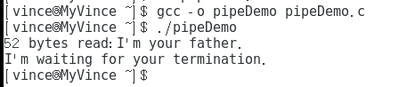

pipe()调用放在fork()之后：

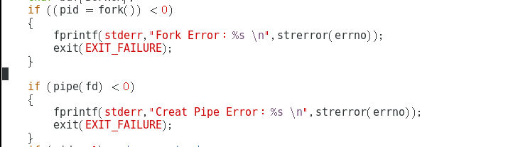



原因：fork创建子进程，共享父进程资源，不先创建IMG_256管道，子进程不能用管道跟父进程进行通信。

1. 有名管道使用实例



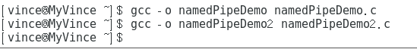

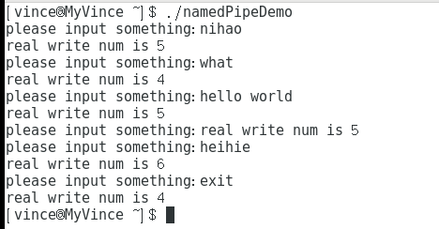

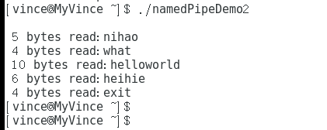





1. linux消息队列通信机制

